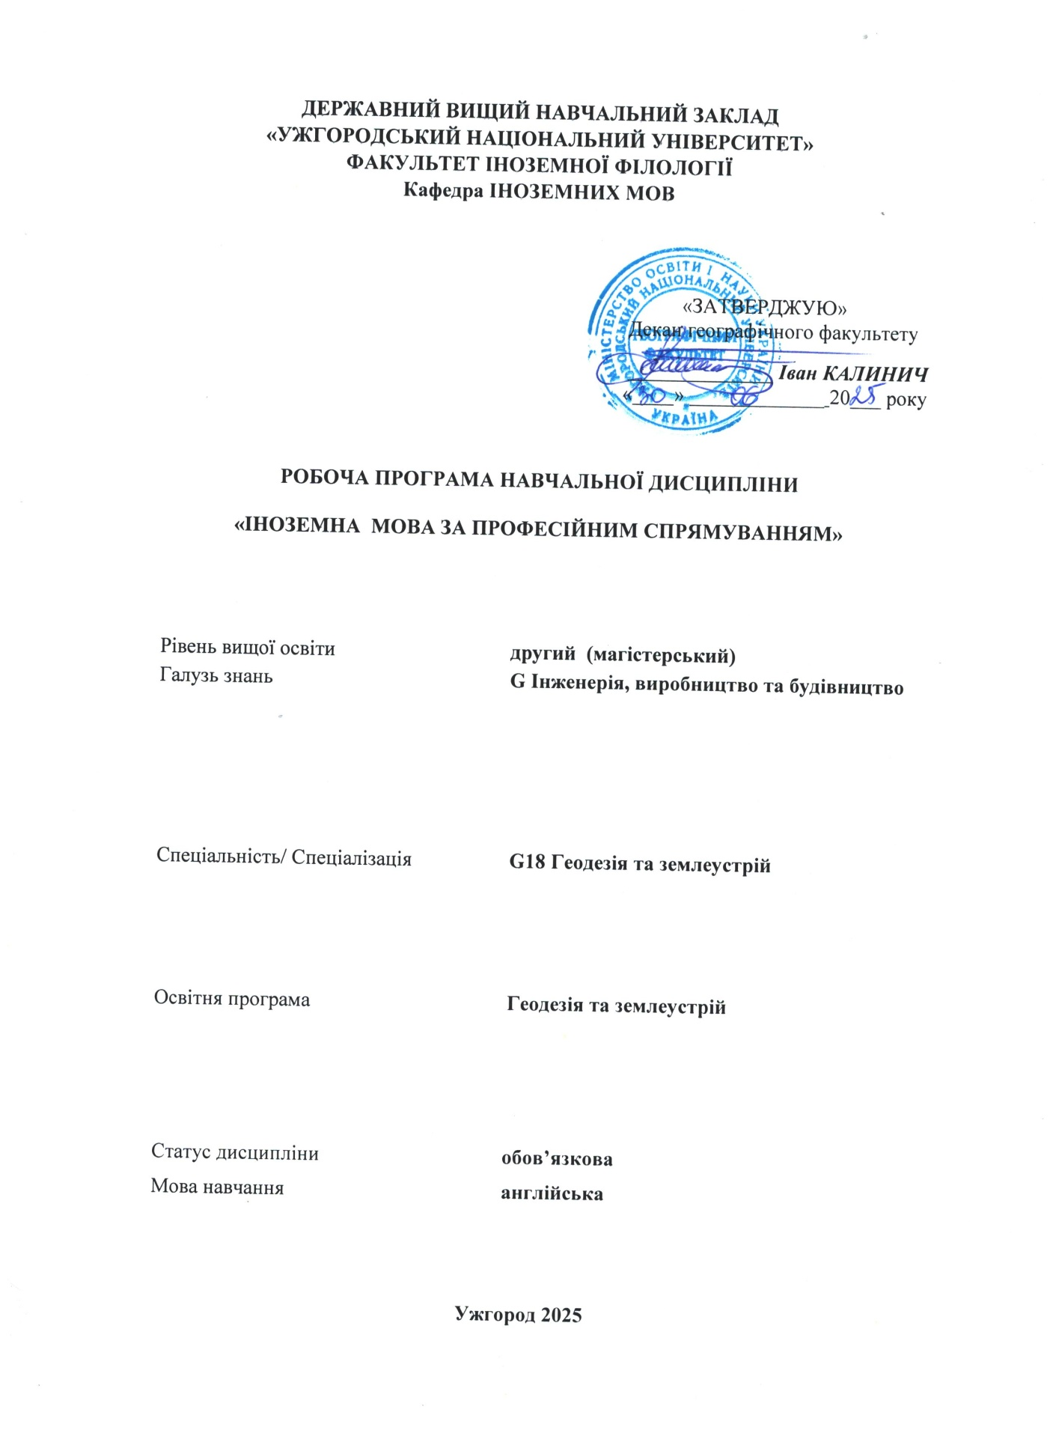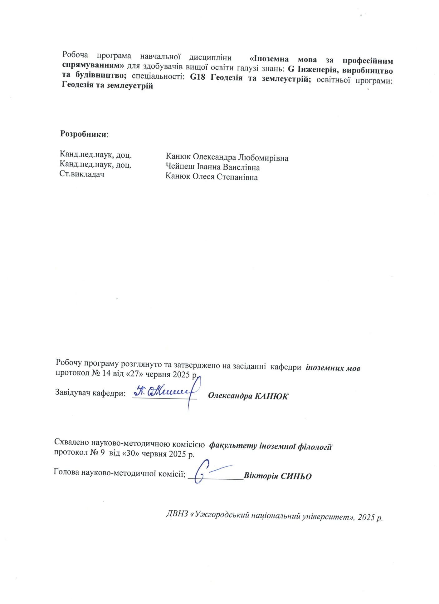

- ОПИС НАВЧАЛЬНОЇ ДИСЦИПЛІНИ

Найменування показників | Розподіл годин за навчальним планом
Найменування показників | Денна форма навчання | Заочна форма навчання
Кількість кредитів ЄКТС – 3 | Рік підготовки:
Загальна кількість годин – 90 | 1-й | 1-й
Кількість модулів – 1 | Семестр:
Тижневих годин для денної форми навчання: 1  аудиторних – 34  самостійної роботи студента – 56 | 2-й | 2-й
 | Лекції:
 | 0
 | Практичні (семінарські):
 | 0
Вид підсумкового контролю:  іспит | Лабораторні:
Вид підсумкового контролю:  іспит | 34 | 10
Форма підсумкового контролю:  усна | Самостійна робота:
Форма підсумкового контролю:  усна | 56 | 80

- МЕТА НАВЧАЛЬНОЇ ДИСЦИПЛІНИ

Метою вивчення навчальної дисципліни «Іноземна мова за професійним спрямуванням» є формування у студентів іншомовної комунікативної компетенції у сфері професійного спілкування в усній і письмовій формах у процесі навчання, виховання, освіти і розвитку особистості студента. Вона полягає у практичному оволодінні студентами різними видами мовленнєвої діяльності відповідно до профілю майбутньої професії: інформаційних засобів, опрацювання фахової літератури, адекватне сприйняття іноземних джерел на міжнародному рівні; користування усним монологічним та діалогічним мовленням у межах професійної тематики, переклад з іноземної мови на рідну спеціалізованих матеріалів, вміння підготуватися до участі у міжнародних зустрічах, конференціях, семінарах.

Відповідно до освітньої програми «Геодезія та землеустрій», вивчення дисципліни сприяє формуванню у здобувачів вищої освіти таких компетентностей:
ЗАГАЛЬНІ КОМПЕТЕНТНОСТІ (ЗК)
ЗК01. Здатність до письмової та усної комунікації українською та іноземними мовами.
ЗК1О. Потенціал до подальшого навчання

- ПЕРЕДУМОВИ ДЛЯ ВИВЧЕННЯ НАВЧАЛЬНОЇ ДИСЦИПЛІНИ
Відповідно до структурно-логічної схеми освітньої програми передумовами вивчення навчальної дисципліни «Іноземна мова за професійним спрямуванням» є наявність освіти за першим (бакалаврським рівнем) або вищої освіти за другим рівнем з іншої спеціальності.

- ОЧІКУВАНІ РЕЗУЛЬТАТИ НАВЧАННЯ
Відповідно до освітньої програми «Геодезія та землеустрій» вивчення навчальної дисципліни повинно забезпечити досягнення здобувачами вищої освіти таких програмних результатів навчання (ПРН):

Програмні результати навчання | Шифр ПРН
Використовувати усно і письмово технічну українську мову та вміти спілкуватися іноземною мовою (англійською) у колі фахівців з геодезії та землеустрою | ПРН 01

Очікувані результати навчання, які повинні бути досягнуті здобувачами освіти після опанування навчальної дисципліни «Іноземна мова за професійним спрямуванням»:

Очікувані результати навчання | Шифр ПРН
Володіти та вміти використовувати усно і письмово технічну українську мову та вміти спілкуватися іноземною мовою (англійською) у колі фахівців з геодезії та землеустрою | ПРН 01

5. ЗАСОБИ ДІАГНОСТИКИ ТА КРИТЕРІЇ ОЦІНЮВАННЯ
РЕЗУЛЬТАТІВ НАВЧАННЯ

Засоби оцінювання та методи демонстрування результатів навчання

Методи навчання
Методи навчання– це способи спільної роботи викладача і студентів, спрямовані на засвоєння студентами теоретичних знань, придбання практичних навичок і умінь, розвиток у них пізнавальних здібностей, формування високих моральних, ділових та професійних якостей.
При проведенні практичних занять з дисципліни «Іноземна мова за професійним спрямуванням» застосовують словесні (розповідь, пояснення, бесіда), інноваційні(мозковий штурм, робота в групах), наочні(ілюстрація, демонстрація) та практичні(виконання вправ) методи навчання.
Засоби оцінювання та методи демонстрування результатів навчання
Засобами оцінювання та методами демонстрування результатів навчання з навчальної дисципліни є: накопичувальна бально-рейтингова система, що передбачає оцінювання студентів за усі види аудиторної та поза аудиторної навчальної діяльності, спрямовані на опанування навчального навантаження з освітньої програми: поточні контроль та оцінювання, поетапний, модульний, підсумковий контроль; залік, презентації, проміжне та підсумкове оцінювання знань відбувається на засадах орієнтованого особистісного підходу з використанням сучасних методик та практик.
Форми контролю та критерії оцінювання результатів навчання
Методи контролю та самоконтролю (поточний контроль): методи усного контролю; методи письмового контролю та самоконтролю.
Поточний контроль знань здійснюється шляхом усного опитування вивчених тем курсу, усного та письмового перекладу з іноземної мови на українську і навпаки, написання самостійних і контрольних робіт, виконання тестових завдань.
Метою поточного оцінювання знань студентів є виявлення їх рівня володіння комунікативними компетентностями відповідно до вимог навчальної програми «Іноземна мова за професійним спрямуванням».
Завданнями поточного оцінювання є виявлення рівня володіння:
- навичками письма;
- навичками говоріння (діалогічного і монологічного);
- навичками читання;
- навичками розуміння на слух іншомовного тексту;
- граматичним матеріалом;
- активним словником змістових модулів.

Форми поточного контролю включають усне опитування студентів на практичних заняттях, презентації та рольові ігри за темами змістових модулів, написання есе, особистого листа та резюме, поза-аудиторне читання та його захист тощо. Крім цього, поточний контроль охоплює такі вибіркові форми самостійної роботи, як: доповідь на студентській науковій конференції, підготовка наукової роботи тощо.
Форма модульного контролю: проводиться з метою визначення стану успішності здобувачів вищої освіти за період теоретичного навчання. Підсумковий модульний контроль знань студентів здійснюється через проведення аудиторних письмових контрольних робіт та/або усного опитування, та/або комп’ютерного тестування.
Форма підсумкового семестрового контролю: Підсумковий семестровий контроль – це підсумкове оцінювання результатів навчання здобувача вищої освіти за семестр, що здійснюється у формі заліку. На підсумковий семестровий контроль виносяться питання, ситуаційні завдання тощо, що передбачають перевірку розуміння здобувачами вищої освіти програмного матеріалу дисципліни в цілому та рівня сформованості відповідних компетентностей після опанування курсу. Підсумковий семестровий контроль оцінюється від 0 до 100 балів і переводиться у національну шкалу та шкалу ЄКТС.

Розподіл балів, які отримують здобувачі вищої освіти (модуль 1)

 | Поточне оцінювання та самостійна робота |  |  |  |  |  |  |  |  |  |  |  |  |  | Модульна контрольна робота |  | Сума
Т1+Т1.1 | Т2+Т2.1 | Т3+Т3.1 | Т4+Т4.1 | Т5+Т5.1 | Т6+Т6.1 | Т7+Т7.1 | Т8+Т8.1 | Т9+Т9.1 | Т10+Т10.1 | Т11+Т11.1 | Т12+Т12.1 | Т13+Т13.1 | Т14+Т14.1 |  |  | 50 | 100
4 | 4 | 4 | 4 | 4 | 4 | 4 | 4 | 3 | 3 | 3 | 3 | 3 | 3 |  |  | 50 | 100

Т1, Т2 ... – теми

Оцінювання окремих видів навчальної роботи з дисципліни

Вид діяльності здобувача вищої освіти | Модуль 1
Вид діяльності здобувача вищої освіти | Кількість | Максимальна
Вид діяльності здобувача вищої освіти | Кількість | кількість балів
Вид діяльності здобувача вищої освіти | Кількість | (сумарна)
Практичні заняття (допуск, виконання та захист) | 14 | 34
Презентація | 1 | 2
Самостійна робота | 14 | 14
Модульна контрольна робота | 1 | 50
Разом | 30 | 100

Критерії оцінювання модульної контрольної роботи: модульний контроль оцінюється в 50 балів.
Критерієм успішного проходження здобувачем освіти поточного оцінювання є досягнення здобувачем освіти не менше 50% балів від загальної кількості запланованої за конкретною темою. Конкретна максимальна кількість балів подається у таблицях розподілу балів, які отримують здобувачі за модуль та за окремі види навчальної роботи.
Неявка на модульну контрольну роботу оцінюються в 0 балів незалежно від причини.
Сумарна оцінка (від 0 до 100 балів) виставляється у відомість модульного контролю. Модуль зараховується, якщо сумарний бал складає не менше 60 балів, і студент виконав і захистив всі практичні роботи, які є складовими даного модуля.
Здобувач вищої освіти, який не з’явився на модульну контрольну роботу, або ж його модульна оцінка складає менше 35 балів, зобов’язаний скласти (перескласти) модуль до початку підсумкового контролю у строки, визначені викладачем дисципліни та погоджені деканатом факультету
Критерії оцінювання підсумкового семестрового контролю.
Підсумковий контроль. За наявності рівня результатів поточних контролів з усіх видів навчальних занять не менше 60 балів, оцінювання виконується без участі студента. У випадку, коли студент за результатами поточних контролів з усіх видів навчальних занять отримав менше 60 балів, або не погоджується з оцінкою, яку отримав під час підсумкового контролю, він має право складати залік. Студент, який не з’явився на залік без поважних причин, вважається таким, що одержав незадовільну оцінку, чи погоджується зі своїм підсумковим контролем.
Якщо студент був не допущений до заліку, він повинен до встановленого терміну перескладання заліку набрати необхідну кількість балів з поточного та /або проміжного контролю, виконуючи додаткові види робіт або перескладаючи модульну контрольну роботу.
Повторне складання підсумкового контролю з дисципліни, коли студент отримав оцінку «не задовільно» (нижче 60-ти балів), допускається не більше двох разів. Спроби студента виправити оцінку й не допустити академічної заборгованості обмежуються терміном в один місяць після закінчення екзаменаційної сесії.
Таблиця відповідності оцінок за різними шкалами оцінювання

Сума балів за всі види навчальної діяльності | ОцінкаECTS | Оцінка за національною шкалою
Сума балів за всі види навчальної діяльності | ОцінкаECTS | для екзамену | для заліку
90-100 | А | відмінно | зараховано
82-89 | В | добре | зараховано
74-81 | С | добре | зараховано
64-73 | D | задовільно | зараховано
60-63 | Е | задовільно | зараховано
35-59 | FX | незадовільно з можливістю повторного складання | незараховано з можливістю повторного складання
0-34 | F | незадовільно з обов’язковим повторним вивченням дисципліни | незараховано з обов’язковим повторним вивченням дисципліни

Критерій оцінювання підсумкового контролю з дисципліни
— «відмінно» (90-100 балів, А) заслуговує студент, який виявив всебічне і глибоке знання програмового матеріалу, вміння вільно виконувати завдання, передбачені програмою, засвоїв основну і ознайомився з додатковою літературою, розуміє взаємозв'язок головних понять дисципліни та їх значення для майбутньої професії;
— «добре» (82-89 балів, B) заслуговує студент, який виявив повне знання програмного матеріалу, успішно виконує передбачені програмою завдання, засвоїв основну літературу рекомендовану програмою, виявив систематичний характер знань з дисциплін і здатний до самостійного доповнення, але під час відповіді допустив деякі неточності;
— «добре» (74-81 бал, C) заслуговує студент, що виявив не цілком повне знання програмного матеріалу, не завжди успішно виконує передбачені програмою завдання, частково засвоїв основну літературу, рекомендовану програмою, виявив не систематичний характер знань з дисциплін і не завжди здатний до їх самостійного доповнення і під час відповіді допускає деякі неточності;
— «задовільно» (64-73 бали, D) заслуговує студент, що виявив знання основного програмного матеріалу в обсязі, необхідному для подальшого навчання та майбутньої роботи за професією, вміє виконувати завдання, передбачені програмою, знайомий з основною рекомендованою літературою. Як правило, дана оцінка виставляється студентам, що допустили помилки у відповіді на заліку чи екзамені та при виконанні залікових або екзаменаційних завдань, але які володіють необхідними знаннями для їх усунення за допомогою викладача;
— «задовільно» (60-63 балів, E) заслуговує студент, що виявив часткове знання основного програмового матеріалу в обсязі, необхідному для подальшого навчання та майбутньої роботи за професією, не завжди вміє виконувати завдання, передбачені програмою, знайомий лише частково з основною рекомендованою літературою. Як правило, дана оцінка виставляється студентам, що допустили грубі помилки у відповіді на заліку чи екзамені та при виконанні залікових або екзаменаційних завдань, але які частково володіють необхідними знаннями для їх усунення за допомогою викладача.
— «незадовільно» (35-59 балів, FX) виставляється студенту, який виявив суттєві прогалини в знаннях основного програмового матеріалу, допустив принципові помилки у виконанні передбачених програмою завдань.
— «незадовільно» (0-34 балів, F) виставляється студенту коли протягом семестру він допустив грубі помилки у виконанні передбачених програмою завдань.

- ПРОГРАМА НАВЧАЛЬНОЇ ДИСЦИПЛІНИ

6.1. Зміст навчальної дисципліни

Модуль 1.
Тема 1. Geodetic Professions and Communication
Тема 1.1.Surveying Instruments and Measurements
Тема 2. Remote Sensing and GIS
Тема 2.1. GNSS (Global Navigation Satellite Systems)
Тема 3. Land Cadastre Systems
Тема 3.1. Legal Terminology in Land Management
Тема 4. Urban Planning and Spatial Development
Тема 4.1. Technical Report Writing
Тема 5. Professional Ethics and Standards
Тема 5.1. Environmental Aspects in Land Use
Тема 6. Field Work and Documentation
Тема 6.1. Digital Tools in Geodesy
Тема 7. Presentations and Public Speaking
Тема 7.1. Professional Terminology in Cartography
Тема 8. Case Studies in Land Disputes
Тема 8.1. Translation of Technical Documentation
Тема 9. Land Valuation Vocabulary
Тема 9.1. International Organizations in Land Management
Тема 10. Reading Scientific Articles in Geodesy
Тема 10.1. Interpreting Graphs and Charts
Тема 11. Writing Abstracts and Summaries
Тема 11.1. Sustainable Land Use Concepts
Тема 12. ICT in Spatial Analysis
Тема 12.1. Technical Vocabulary in Aerial Survey
Тема 13. Dialogue Practice: Client-Surveyor Interaction
Тема 13.1. Analyzing Satellite Imagery Reports
Тема 14. Professional Correspondence and Email Writing in Surveying
Тема 14.1. Professional Correspondence and Email Writing in Surveying

6.2. Структура навчальної дисципліни
Назви змістових модулів і тем | Кількість годин:90
Назви змістових модулів і тем | Форма навчання: денна
Назви змістових модулів і тем | Усього | у тому числі
Назви змістових модулів і тем | Усього | Лекції | Практичні (семінарські) | Лабораторні | Індивідуальна робота | Самостійна робота
1-й семестр
Модуль 1.
Тема 1. Geodetic Professions and Communication | 2 |  |  | 2 |  | 0
Тема 1.1. Surveying Instruments and Measurements | 4 |  |  | 0 |  | 4
Тема 2. Remote Sensing and GIS | 2 |  |  | 2 |  | 0
Тема 2.1. GNSS (Global Navigation Satellite Systems) | 4 |  |  | 0 |  | 4
Тема 3. Land Cadastre Systems | 2 |  |  | 2 |  | 0
Тема 3.1. Legal Terminology in Land Management | 4 |  |  | 0 |  | 4
Тема 4. Urban Planning and Spatial Development | 2 |  |  | 2 |  | 0
Тема 4.1. Technical Report Writing | 4 |  |  | 0 |  | 4
Тема 5. Professional Ethics and Standards | 2 |  |  | 2 |  | 0
Тема 5.1. Environmental Aspects in Land Use | 3 |  |  | 0 |  | 3
Тема 6. Field Work and Documentation | 4 |  |  | 4 |  | 0
Тема 6.1. Digital Tools in Geodesy | 3 |  |  | 0 |  | 3
Тема 7. Presentations and Public Speaking | 4 |  |  | 4 |  | 0
Тема 7.1. Professional Terminology in Cartography | 4 |  |  | 0 |  | 4
Тема 8. Case Studies in Land Disputes | 4 |  |  | 4 |  | 0
Тема 8.1. Translation of Technical Documentation | 4 |  |  | 0 |  | 4
Тема 9. Land Valuation Vocabulary | 2 |  |  | 2 |  | 0
Тема 9.1. International Organizations in Land Management | 4 |  |  | 0 |  | 4
Тема 10. Reading Scientific Articles in Geodesy | 2 |  |  | 2 |  | 0
Тема 10.1. Interpreting Graphs and Charts | 4 |  |  | 0 |  | 4
Тема 11. Writing Abstracts and Summaries | 2 |  |  | 2 |  | 0
Тема 11.1. Sustainable Land Use Concepts | 4 |  |  | 0 |  | 4
Тема 12. ICT in Spatial Analysis | 2 |  |  | 2 |  | 0
Тема 12.1. Technical Vocabulary in Aerial Survey | 4 |  |  | 0 |  | 4
Тема 13. Dialogue Practice: Client-Surveyor Interaction | 2 |  |  | 2 |  | 0
Тема 13.1. Analyzing Satellite Imagery Reports | 4 |  |  | 0 |  | 4
Тема 14. Professional Correspondence and Email Writing in Surveying | 2 |  |  | 2 |  | 0
Тема 14.1. Conditionals in Surveying Procedures: Practice and Use | 4 |  |  | 0 |  | 4
Модульна контрольна робота | 2 |  |  | 2 |  | 0
Разом за модуль | 90 |  |  | 36 |  | 54

Назви змістових модулів і тем |  | Кількість годин:90
 |  | Форма навчання: заочна
 |  | Усього |  | у тому числі
 |  |  |  | Лекції |  | Практичні (семінарські) |  | Лабораторні |  | Індивідуальна робота |  | Самостійна робота
1-й семестр
Модуль 1.
Тема 1. Geodetic Professions and Communication | 1 |  |  |  | 1 |  |  |  |  |  | 0
Тема 1.1. Surveying Instruments and Measurements | 5 |  |  |  | 0 |  |  |  |  |  | 5
Тема 2. Remote Sensing and GIS | 1 |  |  |  | 1 |  |  |  |  |  | 0
Тема 2.1. GNSS (Global Navigation Satellite Systems) | 5 |  |  |  | 0 |  |  |  |  |  | 5
Тема 3. Land Cadastre Systems | 1 |  |  |  | 1 |  |  |  |  |  | 0
Тема 3.1. Legal Terminology in Land Management | 5 |  |  |  | 0 |  |  |  |  |  | 5
Тема 4. Urban Planning and Spatial Development | 1 |  |  |  | 1 |  |  |  |  |  | 0
Тема 4.1. Technical Report Writing | 5 |  |  |  | 0 |  |  |  |  |  | 5
Тема 5. Professional Ethics and Standards | 1 |  |  |  | 1 |  |  |  |  |  | 0
Тема 5.1. Environmental Aspects in Land Use | 6 |  |  |  | 0 |  |  |  |  |  | 6
Тема 6. Field Work and Documentation | 1 |  |  |  | 1 |  |  |  |  |  | 0
Тема 6.1. Digital Tools in Geodesy | 6 |  |  |  | 0 |  |  |  |  |  | 6
Тема 7. Presentations and Public Speaking | 1 |  |  |  | 1 |  |  |  |  |  | 0
Тема 7.1. Professional Terminology in Cartography | 6 |  |  |  | 0 |  |  |  |  |  | 6
Тема 8. Case Studies in Land Disputes | 1 |  |  |  | 1 |  |  |  |  |  | 0
Тема 8.1. Translation of Technical Documentation | 6 |  |  |  | 0 |  |  |  |  |  | 6
Тема 9. Translation of Technical Documentation | 1 |  |  |  | 1 |  |  |  |  |  | 0
Тема 9.1. International Organizations in Land Management | 6 |  |  |  | 0 |  |  |  |  |  | 6
Тема 10. Reading Scientific Articles in Geodesy | 1 |  |  |  | 1 |  |  |  |  |  | 0
Тема 10.1. Interpreting Graphs and Charts | 6 |  |  |  | 0 |  |  |  |  |  | 6
Тема 11. Sustainable Land Use Concepts | 0 |  |  |  | 0 |  |  |  |  |  | 0
Тема 11.1. ICT in Spatial Analysis | 6 |  |  |  | 0 |  |  |  |  |  | 6
Тема 12. Technical Vocabulary in Aerial Survey | 0 |  |  |  | 0 |  |  |  |  |  | 0
Тема 12.1. Dialogue Practice: Client-Surveyor Interaction | 6 |  |  |  | 0 |  |  |  |  |  | 6
Тема 13. Analyzing Satellite Imagery Reports | 0 |  |  |  | 0 |  |  |  |  |  | 0
Тема 13.1. Dialogue Practice: Client-Surveyor Interaction | 6 |  |  |  | 0 |  |  |  |  |  | 6
Тема 14. Professional Correspondence and Email Writing in Surveying | 0 |  |  |  | 0 |  |  |  |  |  | 0
Тема 14.1. Conditionals in Surveying Procedures: Practice and Use | 6 |  |  |  | 0 |  |  |  |  |  | 6
Модульна контрольна робота | 0 |  |  |  | 0 |  |  |  |  |  | 0
Разом за модуль | 90 |  |  |  | 10 |  |  |  |  |  | 80

6.3. Теми практичних занять
№  з/п | Назва теми | Кількість годин
№  з/п | Назва теми | денна | заочна
 | Модуль 1.
1. | Тема 1. Geodetic Professions and Communication | 2 | 1
2. | Тема 2. Remote Sensing and GIS | 2 | 1
3. | Тема 3. Land Cadastre Systems | 2 | 1
4. | Тема 4. Urban Planning and Spatial Development | 2 | 1
5. | Тема 5. Professional Ethics and Standards | 2 | 1
6. | Тема 6. Field Work and Documentation | 4 | 1
7. | Тема 7. Presentations and Public Speaking | 4 | 1
8. | Тема 8. Case Studies in Land Disputes | 4 | 1
9. | Тема 9. Land Valuation Vocabulary | 2 | 1
10. | Тема 10. Reading Scientific Articles in Geodesy | 2 | 1
11. | Тема 11. Writing Abstracts and Summaries | 2 | 0
12. | Тема 12. ICT in Spatial Analysis | 2 | 0
13. | Тема 13. Dialogue Practice: Client-Surveyor Interaction | 2 | 0
14. | Тема 14. Professional Correspondence and Email Writing in Surveying | 2 | 0
 | Модульна контрольна робота | 2 | 0
 | Разом за модуль | 36 | 10

6.4. Самостійна робота
№  з/п | Назва теми | Кількість годин
№  з/п | Назва теми | денна | заочна
 | Модуль 1.
1. | Тема 1.1.Surveying Instruments and Measurements | 4 | 5
2. | Тема 2.1. GNSS (Global Navigation Satellite Systems) | 4 | 5
3. | Тема 3.1. Legal Terminology in Land Management | 4 | 5
4. | Тема 4.1. Technical Report Writing | 4 | 5
5. | Тема 5.1. Environmental Aspects in Land Use | 3 | 5
6. | Тема 6.1. Digital Tools in Geodesy | 3 | 5
7. | Тема 7.1. Professional Terminology in Cartography | 4 | 5
8. | Тема 8.1. Translation of Technical Documentation | 4 | 5
9. | Тема 9.1. International Organizations in Land Management | 4 | 5
10. | Тема 10.1. Interpreting Graphs and Charts | 4 | 5
11. | Тема 11.1. Sustainable Land Use Concepts | 4 | 6
12. | Тема 12.1. Technical Vocabulary in Aerial Survey | 4 | 6
13. | Тема 13.1. Dialogue Practice: Client-Surveyor Interaction | 4 | 6
14. | Тема 14. Professional Correspondence and Email Writing in Surveying | 4 | 6
 | Модульна контрольна робота | 0 | 0
 | Разом за модуль | 54 | 80

6.5. Індивідуальні завдання

Індивідуальне навчально-дослідницьке завдання (ІНДЗ) виконується під час самостійної роботи і сприяє більш поглибленому вивченню теоретичного матеріалу, формуванню вмінь використовувати знання для вирішення відповідних практичних завдань.

№ | Зміст завдання
1 | Підготувати презентацію англійською мовою на тему «Modern GIS Tools»
2 | 2. Скласти глосарій з 25 англомовних термінів у сфері Land Surveying з відповідниками українською мовою. Надати список у друкованому або електронному вигляді.
3 | Розробити сценарій діалогу між інженером-геодезистом і замовником послуг. Ситуація має включати обговорення завдання, місцевості, обладнання та термінів виконання. Обсяг: 1–2 сторінки. Представити діалог усно або письмово.
4 | Написати короткий звіт англійською мовою за результатами умовного польового вимірювання або спостереження. Використовуйте фахову лексику. Обсяг: 1,5–2 сторінки.
5 | Написати формальний лист-запит до державного кадастрового органу англійською мовою. Лист повинен бути структурований відповідно до норм ділового листування. Обсяг: 1 сторінка.
6 | Описати англійською мовою технологію зйомки місцевості з використанням дрона або іншого сучасного обладнання. Використовуйте фахову термінологію. Обсяг: 1 сторінка.
7 | Усна доповідь англійською мовою  Підготувати коротку усну презентацію (5–7 хвилин) на тему Sustainable Land Use in Ukraine and the EU. Можна використовувати опорні тези або презентацію.
8 | Підготувати коротку презентацію (5–7 слайдів) англійською мовою на одну з тем: «Application of GNSS in Urban Mapping», «Laser Scanning in Engineering Surveys»
9 | Скласти персональний глосарій з 30–40 ключових термінів англійською мовою, що стосуються геодезії, топографії, GNSS, GPS, картографування, лазерного сканування тощо.

7. ІНСТРУМЕНТИ, ОБЛАДНАННЯ ТА ПРОГРАМНЕ ЗАБЕЗПЕЧЕННЯ, ВИКОРИСТАННЯ ЯКИХ ПЕРЕДБАЧАЄ НАВЧАЛЬНА ДИСЦИПЛІНА

Технічні засоби : комп’ютер, мультимедійні презентації, відеоматеріали, чат, аудіозаписи тощо.
Обладнання:настільні та портативні комп’ютери, смартфони, портативні мультимедійні програвачі.
Програмне забезпечення:офісні програми (Google Meet, Moodle), програми для перегляду файлів (pdf, .djvu), електронні перекладачі текстів, електронні словники, мультимедійне програмне забезпечення, тощо

8. РЕКОМЕНДОВАНІ ДЖЕРЕЛА ІНФОРМАЦІЇ
Основна література
1. Лемещенко-Лагода В. В., Кривонос І. А. English for Geodesists and Land Surveyors: підручник. – Київ: Центр учбової літератури, 2020. – 276 с.
2. Ivanenko L. V. English for Geodesy and Land Management: навчальний посібник. – Харків: ХНАУ, 2022. – 168 с.
3. Hewings M. Advanced Grammar in Use: A self-study reference and practice book for advanced learners of English. – 3rd ed. – Cambridge: Cambridge University Press, 2023. – 303 p.
Допоміжна література
- Кузнєцова О. М. English Grammar in Tables: навчальний посібник. – Київ: Освіта України, 2022. – 96 с.
- Professional English in Spatial Planning: навчальний посібник. – Київ: НАУ, 2021. – 148 с.
Інформаційні ресурси в мережі Інтернет
1. Prometheus. Англійська мова для STEM: освітня платформа. – https://prometheus.org.ua.
2. Collins Dictionary. Mathematical & Geospatial Terms Glossary. – https://www.collinsdictionary.com.
3. FAO. Land Tenure Manuals and Glossaries. – https://www.fao.org/land-tenure.
4. EuroGeographics. Geospatial Standards and Guidelines. – https://www.eurogeographics.org
5. Future Learn. English for STEM: онлайн-курс. – https://www.futurelearn.com.

Результати перегляду
робочої програми навчальної дисципліни

Робоча програма перезатверджена на 20___ / 20___ н.р. без змін; зі змінами (Додаток ___). (потрібне підкреслити)
протокол № ___ від «____»__________ 20 ___ р. Завідувач кафедри _________ ________ (підпис) (Прізвище ініціали)

Робоча програма перезатверджена на 20___ / 20___ н.р. без змін; зі змінами (Додаток (потрібне підкреслити)

протокол № ___ від «____»__________ 20 ___ р. Завідувач кафедри _________ ____________ (підпис) (Прізвище ініціали)

Робоча програма перезатверджена на 20___ / 20___ н.р. без змін; зі змінами (Додаток ___). (потрібне підкреслити)

протокол № ___ від «____»__________ 20 ___ р. Завідувач кафедри _________ _______ (підпис) (Прізвище ініціали)

Робоча програма перезатверджена на 20___ / 20___ н.р. без змін; зі змінами (Додаток ___). (потрібне підкреслити)

протокол № ___ від «____»__________ 20 ___ р. Завідувач кафедри _________ _______ (підпис) (Прізвище ініціали)

